**Акция «Засветись в темноте»**

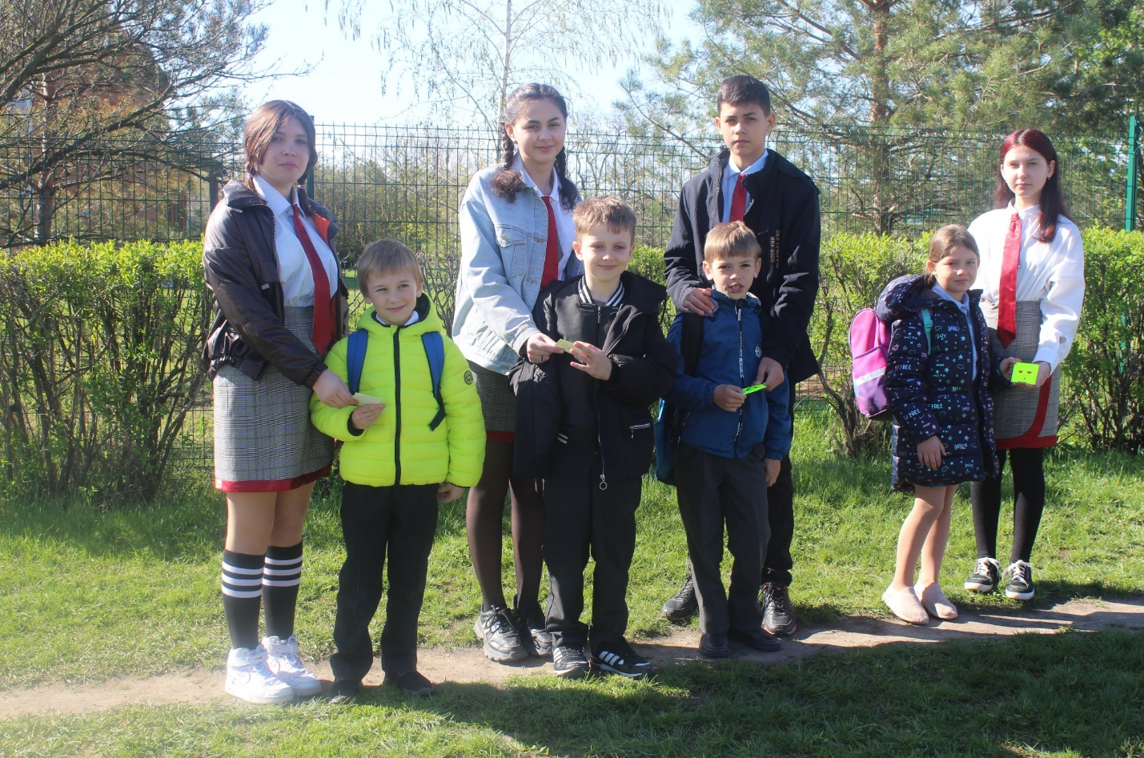

**Урок игра «Мы мерцаем в темноте»**

